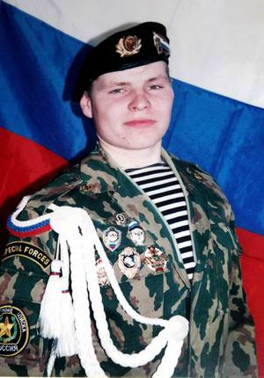

Чуприс Владимир Валерьевич.
Родился 26 февраля 1982 году, окончил Троицкую среднюю школу. До армии работал на зерносушилке, рассекал с друзьями на мотоцикле, ходил с любимой девушкой на танцы в сельский клуб. Как и все молодые парни мечтал о большой, счастливой жизни. Школу закончил в 1998 году. А через два года пришла повестка в армию. После окончания учебного подразделения служил в саперной бригаде, выезжал в командировки по выполнению боевого задания в Чеченскую республику. При ведении боевых действий, в ходе контртеррористической операции на территории Чеченской республики, погиб смертью храбрых 9 августа 2002 года. (16 лет назад). Трагедия произошла, когда Владимир вместе с друзьями-сослуживцами проводил инженерную разведку. Когда экипаж на бронетранспортере продвигался по намеченному маршруту прогремел роковой взрыв. За проявленную отвагу Владимир Валерьевич Чуприс награжден Орденом Мужества (посмертно). Похоронен в с. Троица Пировского района Красноярского края.. 17 ноября 2003 года был поставлен памятник Владимиру на территории Троицкой средней школы.

